Viaggio d’istruzione 2015/2016
Il giorno 6 maggio la classe 2d 2c 1c sono andate in gita ad Antas nel Sulcis-Iglesiente per vedere le grotte di “Su Mannau”.
Adesso ve ne parleremo facendovi vedere le foto.

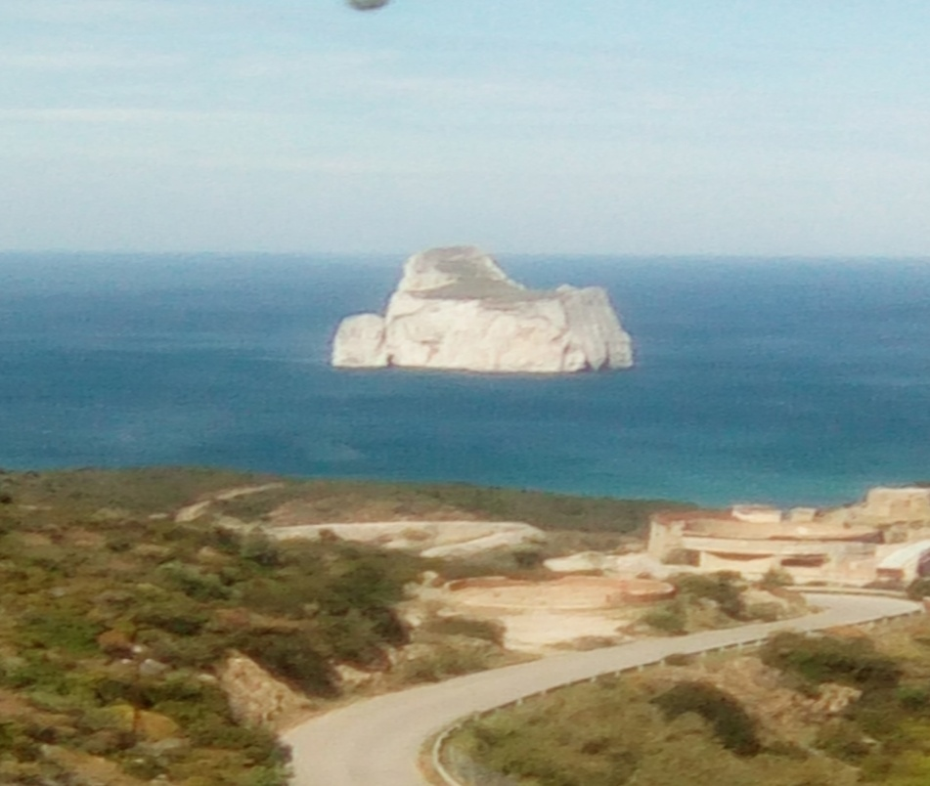

Questa foto è stata immortalata durante il viaggio in pullman. Questo è il mare che costeggia la strada, al centro di esso si può vedere un’isolotto bianco. È uno scoglio molto importante perché si dice che è emersa dall’ erosione del mare e viene chiamata PAN DI ZUCCHERO.
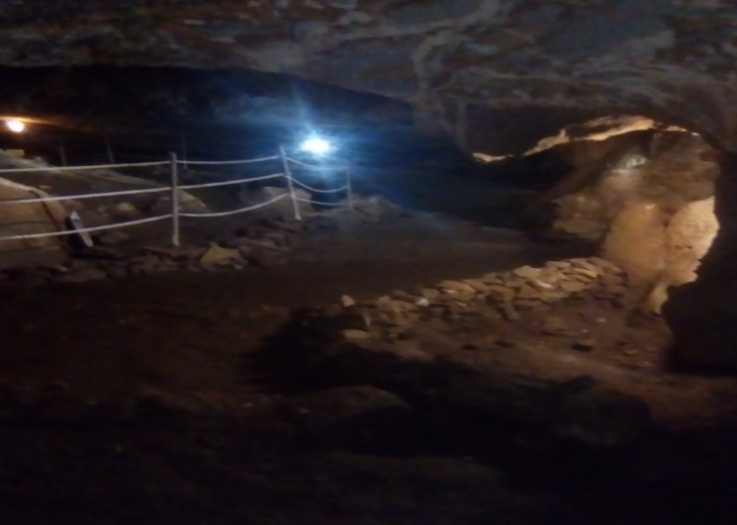

Questa è l’entrata delle grotte di “Su Mannau” se si va più avanti si può trovare un laghetto dove le persone vissute nel periodo a.c si lavavano.

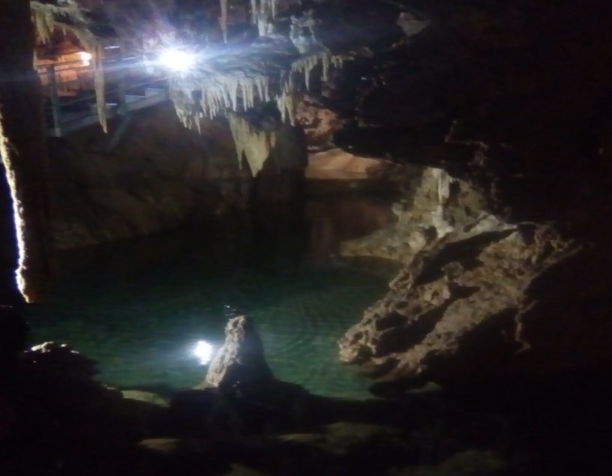

Questa è una parte della grotta dove si possono vedere delle punte chiamate stalattiti che penzolano dall’alto, si dice che sono state erose dall’acqua e sono diventate bianche. Si può vedere anche l’acqua nel fondo della grotta.
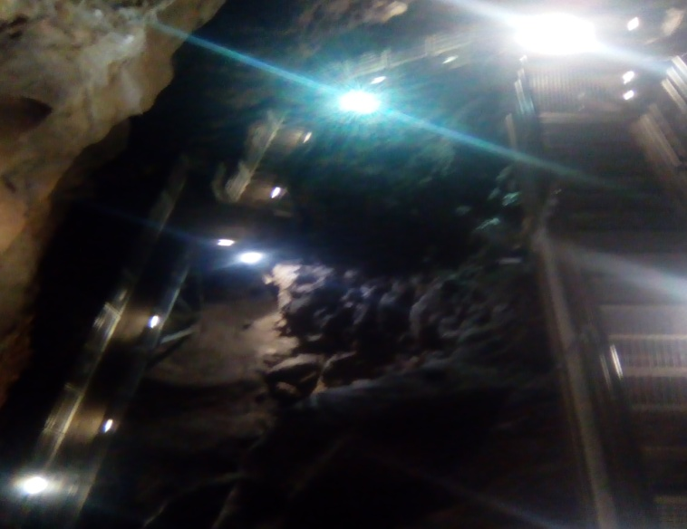

Questa è una grotta o meglio un pozzo, molto importante perché negli anni 30 un uomo di nome Rodriguez è sceso con una scala molto debole. Quando è entrato nel pozzo la scala è caduta e non ha avuto modo di uscirne, ma poi venne recuperato da degli esperti che scalano nelle grotte.

Questo è il tempio che si trova ad Antas, è circondato da grandi appezzamenti di terreno, un vero spettacolo visto dal vivo!

